BÀI TẬP TRẮC NGHIỆM MÔN ĐỊA LÍ LỚP 10 BÀI 14:
THỰC HÀNH ĐỌC BẢN ĐỒ SỰ PHÂN HÓA CÁC ĐỚI VÀ KIỂU KHÍ HẬU TRÊN TRÁI ĐẤT. PHÂN TÍCH BIỂU ĐỒ MỘT SỐ KIỂU KHÍ HẬU

Hình 14.1-Bản đồ các đới khí hậu trên Trái Đất
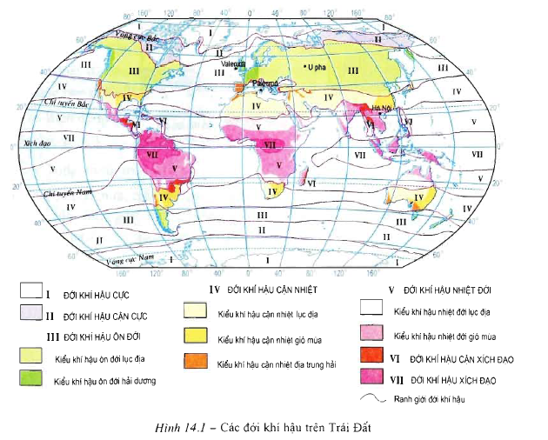
Hình 14.2-Biểu đồ nhiệt độ và lượng mưa của các kiểu khí hậu: Nhiệt đới gió mùa, cận nhiệt địa trung hải, ôn đới hải dương, ôn đới lục địa
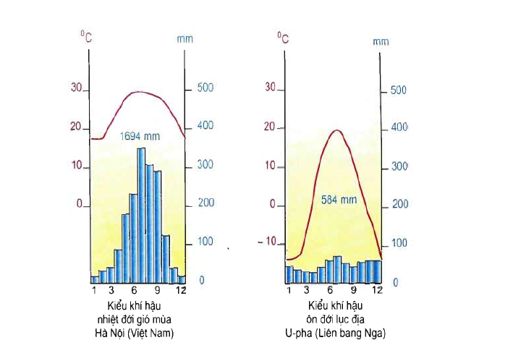
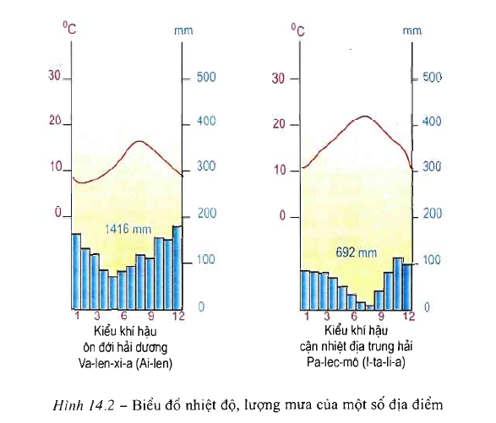
Câu 1: Dựa vào hình 14.1 - Các đới khí hậu trên trái đất , cho biết đới khí hậu nào được phân chia thành nhiều kiểu khí hậu nhất
A. Đới khí hậu xích đạo. B. Đới khí hậu ôn đới.
C. Đới khí hậu cận nhiệt. D. Đới khí hậu nhiệt đới.
Câu 2: Dựa vào hình 14.1 - Các đới khí hậu trên trái đất , cho biết đới khí hậu nào chiếm diện tích nhỏ nhất trên các lục địa
A. Đới khí hậu cận xích đạo. B. Đới khí hậu cực.
C. Đới khí hậu cận cực. D. Đới khí hậu xích đạo.
Câu 3: Kiểu khí hậu Địa Trung Hải chỉ có ở đới khí hậu
A. nhiệt đới. B. cận cực. C. ôn đới. D. cận nhiệt,
Câu 4: Kiểu khí hậu gió mùa chỉ có ở các đới khí hậu
A. nhiệt đới, xích đạo. B. ôn đới, cận nhiệt. C. cận cực, ôn đới. D. cận nhiệt, nhiệt đới.
Câu 5: Các đới khí hậu nào sau đây thuộc môi trường đới ôn hoà?
A. Ôn đới, cận nhiệt, B. Cận cực, ôn đới. C. Nhiệt đới, ôn đới. D. Cận nhiệt, cực.
Câu 6: Dựa vào hình 14.2 - Biểu đồ nhiệt độ , lượng mưa của một số địa điểm, cho biết địa điểm nào có lượng mưa tương đối lớn và sự chênh lệch lượng mưa giữa các tháng tương đối nhỏ.
A. U-pha. B. Va-len-xi-a. C. Pa-lec-mo. D. Hà Nội.
Câu 7: Dựa vào hình 14.2 - Biểu đồ nhiệt độ , lượng mưa của một số địa điểm , cho biết địa điểm nào có lượng mưa lớn nhất.
A. U-pha. B. Hà Nội. C. Va-len-xi-a. D. Pa-lec-mo.
Câu 8: Kiểu khí hậu lục địa có ở các đới khí hậu
A. ôn đới, cận nhiệt, cận cực. B. Cận nhiệt, cực, ôn đới.
C. ôn đới, cận nhiệt, nhiệt đới. D. nhiệt đới, cận cực, cực.
Câu 9: Đặc điểm nào sau đây không đúng với kiểu khí hậu ôn đới lục địa?
A. Nhiệt độ trung bình khoảng 5°c. B. Lượng mưa năm khoảng 600mm.
C. Mùa đông mưa nhiều hơn mùa hạ. D. Chênh lệch nhiệt độ ở hai mùa lớn.
Câu 10: Dựa vào hình 14.2 - Biểu đồ nhiệt độ , lượng mưa của một số địa điểm, cho biết trong các kiểu khí hậu trong hình , kiểu khí hậu nào khắc nhiệt nhất.
A. Kiểu khí hậu nhiệt đới gió mùa. B. Kiểu khí hậu ôn đới lục địa.
C. Kiểu khí hậu ôn đới hải dương. D. Kiểu khí hậu cận nhiệt địa trung hải.
Câu 11: Kiểu khí hậu hải dưcmg chỉ có ở đới khí hậu
A. cận nhiệt. B. nhiệt đới. C. cận cực. D. ôn đới.
Câu 12: Các đới khi hạu nào sau đây thuộc môi trường đới lạnh?
A. Ôn đới, cực. B. Cực , cận cực. C. Cực, Cận nhiệt. D. Cận nhiệt, ôn đới.
Câu 13: Một trong những yểu tố quan trọng khiến khí hậu nước ta không khô hạn như các nước cùng vĩ độ ở Tây Á, Tây Phi là:
A. Gió Tây ôn đới B. Gió mùa C. Gió đất, gió biển D. Gió Mậu dịch
Câu 14: Dựa vào hình 14.1 - Các đới khí hậu trên trái đất , cho biết Việt Nam nằm trong vùng thuộc kiểu khí hậu nào ?
A. Kiểu khí hậu cận nhiệt lục địa. B. Khiểu khí hậu cận nhiệt gió mùa.
C. Kiểu khí hậu nhiệt đới gió mùa. D. Kiểu khí hậu nhiệt đới gió mùa.
Câu 15: Đặc điểm chung của kiểu khí hậu nhiệt đới gió mùa là có
A. hai mùa khô, mưa trong năm tương phản nhau.
B. trị số nhiệt độ trung bình năm vào khoảng 15°c.
C. lượng mưa trung bình năm vào khoảng 1.400mm.
D. hướng gió giữa hai mùa trong năm tương tự nhau.
Câu 16: Dựa vào hình 14.2 - Biểu đồ nhiệt độ , lượng mưa của một số địa điểm, cho biết địa điểm nào có nhiệt độ trung bình năm cao nhất
A. Hà Nội. B. U-pha. C. Va-len-xi-a. D. Pa-lec-mo.
Câu 17: Dựa vào hình 14.1 - Các đới khí hậu trên trái đất , cho biết kinh tuyến 80ºĐ đi qua những đới và kiểu khí hậu nào trên đất liền
A. Cận cực, ôn đới lục địa, cận nhiệt lục địa, nhiệt đới gió mùa .
B. Cận cực, ôn đới lục địa, cận nhiệt gió mùa, nhiệt đới lục địa, cận nhiệt lục địa
C. Cực, cận cực, cận nhiệt gió mùa, nhiệt đới gió mùa, cận xích đạo, xích đạo.
D. Cực, cận cực, ôn đới lục địa, cận nhiệt gió mùa, nhiệt đới gió mùa, nhiệt đới lục địa .
Câu 18: Dựa vào hình 14.1 - Các đới khí hậu trên trái đất , cho biết kiểu khí hậu nào có diện tích lớn nhất trên các lục địa
A. Kiểu khí hậu ôn đới hải dương. B. Kiểu khí hậu ôn đới lục địa.
C. Khiểu khí hậu nhiệt đới gió mùa. D. Kiểu khí hậu cận nhiệt lục địa.
Câu 19: Dựa vào hình 14.1 - Các đới khí hậu trên trái đất , cho biết đới khí hậu ôn đới nằm giữa các đới khí hậu nào .
A. Đới khí hậu cận cực và đới khí hậu nhiệt đới. B. Đới khí hậu cực và đới khí hậu nhiệt đới.
C. Đới khí hậu cận cực và đới khí hậu cận nhiệt. D. Đới khí hậu cực và đợi khí hậu cận nhiệt.
Câu 20: Dựa vào hình 14.2 - Biểu đồ nhiệt độ, lượng mưa của một số địa điểm, cho biết trong các kiểu khí hậu trong hình , kiểu khí hậu nào ôn hòa nhất.
A. Kiểu khí hậu nhiệt đới gió mùa. B. Kiểu khí hậu ôn đới lục địa.
C. Kiểu khí hậu ôn đới hải dương. D. Kiểu khí hậu cận nhiệt địa trung hải.
Câu 21: Dựa vào hình 14.2 - Biểu đồ nhiệt độ , lượng mưa của một số địa điểm, cho biết địa điểm nào có biên độ nhiệt độ các tháng trong năm lớn nhất.
A. Hà Nội. B. U-pha. C. Va-len-xi-a. D. Pa-len-mo.
Câu 22: Dựa vào hình 14.2 - Biểu đồ nhiệt độ , lượng mưa của một số địa điểm, cho biết địa điểm nào có biên độ nhiệt độ các tháng trong năm nhỏ nhất
A. Hà Nội. B. U-pha. C. Va-len-xi-a. D. Pa-lec-mo.
Câu 23: Dựa vào hình 14.1 - Các đới khí hậu trên trái đất , cho biết kiểu khí hậu nào có diện tích nhỏ nhất trên các lục địa
A. Kiểu khí hậu cận nhiệt gió mùa. B. Kiểu khí hậu ôn đới lục địa.
C. Kiểu khí hậu cận nhiệt địa trung hải. D. Kiểu khí hậu cận nhiệt dịa trung hải.
Câu 24: Dựa vào hình 14.1 - Các đới khí hậu trên trái đất , cho biết đới khí hậu nhiệt đới thường nằm giữa các đới khí hậu nào .
A. Đới khí hậu cận nhiệt và đới khí hậu xích đạo.
B. Đới khí hậu ôn đới và đới khí hậu cận xích đạo.
C. Đới khí hậu cận nhiệt và đới khí hậu xích đạo.
D. Đới khí hậu cận nhiệt và đới khí hậu xích đạo.
Câu 25: Các đới khí hậu nào sau đây không phân ra thành kiểu khí hậu?
A. Ôn cận cực. B. Xích đạo, ôn đới. C. Cực, ôn đới. D. Cận cực, xích đạo.
----------------------------------------------
ĐÁP ÁN

1 | C | 6 | B | 11 | D | 16 | A | 21 | B
2 | A | 7 | B | 12 | B | 17 | A | 22 | C
3 | D | 8 | C | 13 | B | 18 | B | 23 | D
4 | D | 9 | C | 14 | D | 19 | C | 24 | A
5 | A | 10 | B | 15 | A | 20 | C | 25 | D

